***FCA/STELLANTIS S.p.A.***

***Manufacturing – South Press Line Engineering***

***Responsabile*** Melaragni Marco

***Compilatore*** Tudino Raffaele

Cassino, 30-Sep-24

**CAPITOLATO TECNICO**

**SPARE PARTS**

**RETROFIT DESTACKER HTL FOR ALUMINIUM – KOMAT’SU HTL 1**

*Attached to the RDA n. 58309359*

**Stabilimento “FCA CASSINO” - COLD STAMPING**

L’offerta dovrà essere redatta in lingua italiana e dovrà rispondere a tutti i punti del presente capitolato nonché rispettarne l’ordine

1. ***CONDIZIONI DI FORNITURA***

Consegna offerta:

Termine attività:

Si sottolinea che l’offerta tecnico-economica dovrà essere redatta rispettando tassativamente, punto per punto, il presente capitolato che dovrà essere restituito controfirmato per accettazione

***PREMESSA***

A Cassino Stampaggio a freddo stanno lavorando n. 2 Linee HTL Komat’su dal 2008 .

Attualmente su queste linee si producono parti dei modelli 952 (Giulia), 949 (Stelvio), 250 (Ducato), M182 (Grecale). L'investimento è richiesto per l’approvvigionamento di componenti elettrici ed elettronici sul caricatore/alimentatore lamiera (destacker) per il prelievo tranciati in alluminio

**LINEA HTL1**

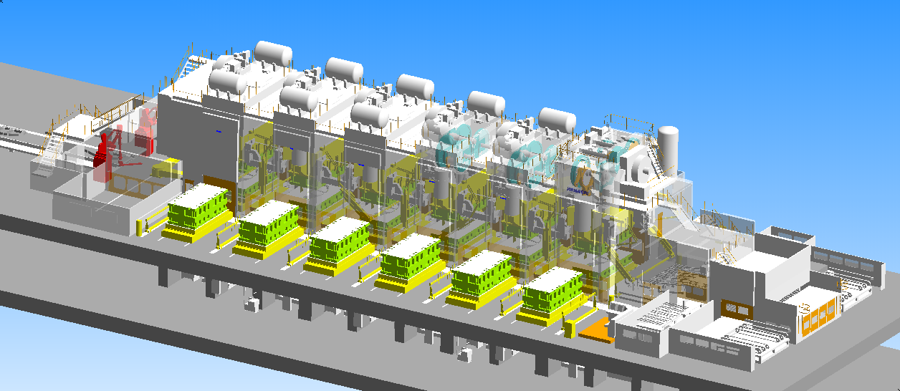

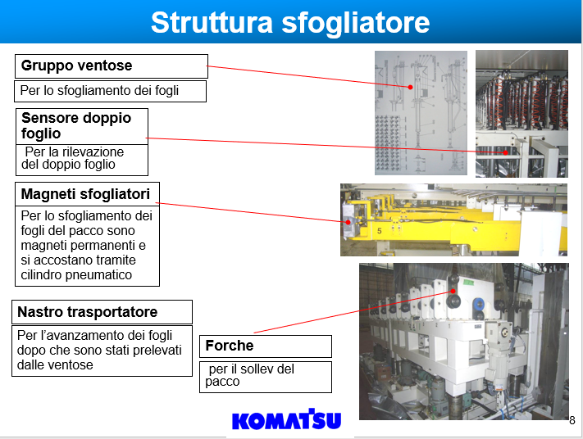

**RETROFIT PER IL PRELIEVO TRANCIATI IN ALLUMINIO**

Gli interventi si basano sull’acquisto di ricambi Mitsubishi MR-J4, come raccomandato dal costruttore Komat’su per garantire la continuità del funzionamento.

1. ***DESCRIZIONE TECNICA FORNITURA***

Fornitura di nuove parti Mitsubishi serie MR-J4

|  |  |  |
| --- | --- | --- |
| POS. | ARTICOLO | DESCRIZIONE |
| 1 | FR-A840-0.75K-1 | Inverter AC; Pn: 0,4-1,5kW; 3x380-500V;In max: 3,8A;(0,75kW; 2,54A); IP20 288986 4 |
| 2 | FR-A840-7.5K-1 | Inverter AC; Pn: 5,5-11kW; 3x380-500V;In max: 25A;(7,5kW; 17A); IP20 288991 11 |
| 3 | Q06UDVCPU | CPU da 4096/8192 I/O con memoria programma 60K steps, 1,9ns/log, porta |
| 4 | HG-JR11K1M4 | Motore per servo drive MR-J4: Bassa inerzia 1500/3000 rpm, Potenza Nominale 11 kw |
| 5 | HG-SR3524 | Motore per servo drive MR-J4: Media inerzia, 2000/3000 rpm, Potenza Nominale 3,5KW |
| 6 | MR-J4-11KB4 | Servo drive SSCNET III/H MR-J4-B4 - 11 kW, 400VAC - Safety STO integrato |
| 7 | MR-J4-350B4 | Servo drive SSCNET III/H MR-J4-B4 - 3,5 kW, 400VAC - Safety STO integrato |

**STRUTTURA TECNICA – SERIE J4**

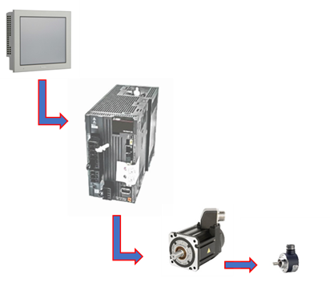

La rottura di nuove parti elettriche ed elettroniche potrebbero verificarsi in qualsiasi momento e senza la disponibilità di pezzi di ricambio, non sarà possibile riavviare la linea in produzione.

Non approvare questa attività significa correre il rischio di fermare per lungo tempo gli impianti di carrozzeria per i seguenti motivi:

a) A fronte dei volumi di produzione previsti il ​​livello di saturazione della linea HTL1 è molto elevato